Mẫu bảng điểm hệ Cao đẳng chính quy: Mẫu 01 - QT.05/ĐT

PHÒNG ĐÀO TẠO
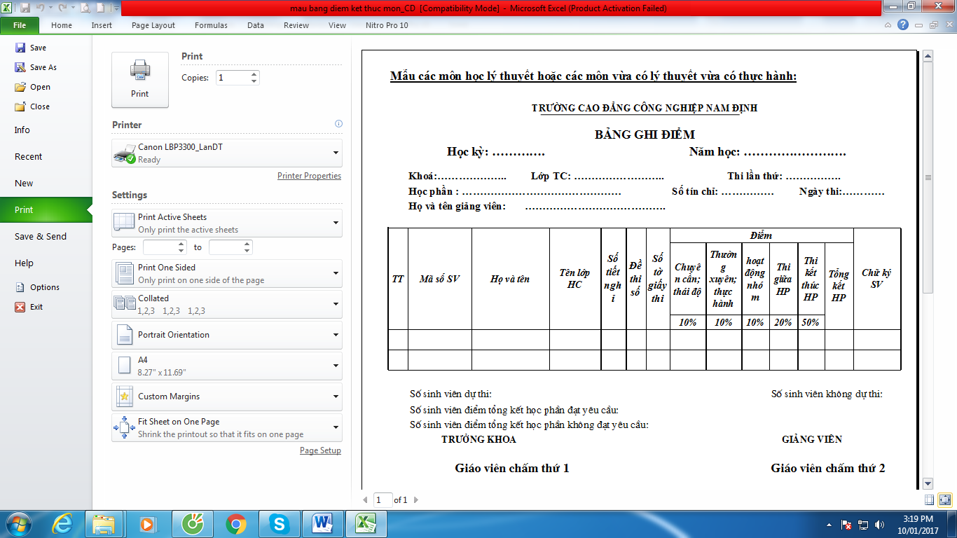

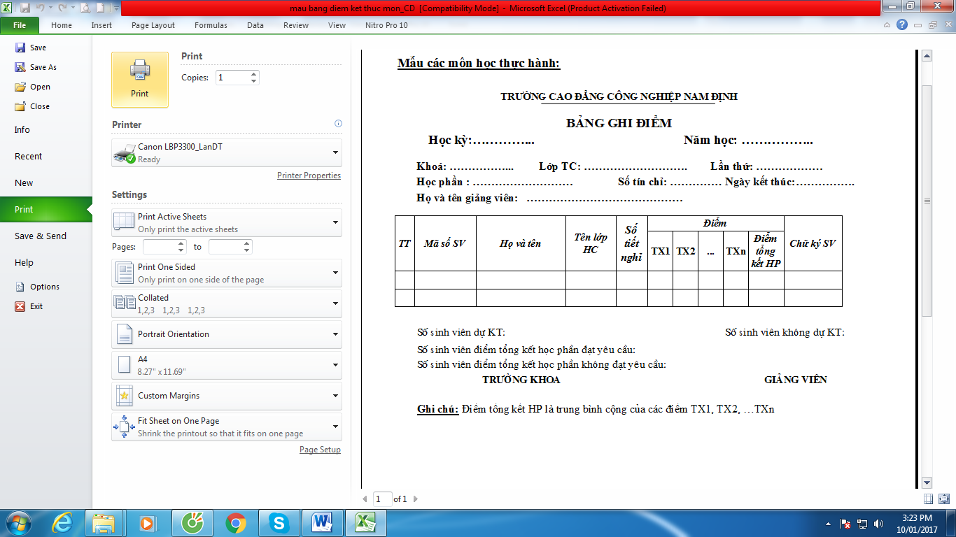

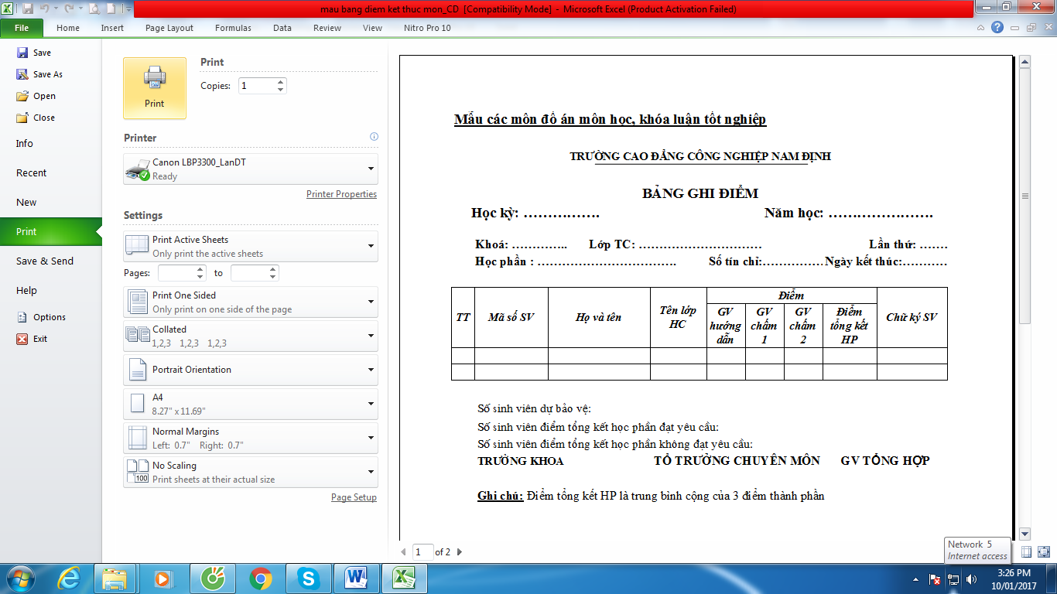

Mẫu bảng điểm hệ TCCN, Dạy nghề: Mẫu 02 - QT.05/ĐT

PHÒNG ĐÀO TẠO

Mẫu thi dùng cho khối Trung cấp chuyên nghiệp

BỘ CÔNG THƯƠNG
TRƯỜNG CAO ĐẲNG CÔNG NGHIỆP NAM ĐỊNH

BẢNG GHI ĐIỂM
HỌC KỲ.................. NĂM HỌC ..............................

Khoá ............. Lớp ................................ Thi lần thứ......................................
Môn học: ........................................................... Số tiết: ........... Ngày thi: .....................
Họ và tên giáo viên : ............................……........................................................

TT | Mã số  HS | Họ vàTên | Số tiết nghỉ | Đề thi số | Số tờ giấy thi | Điểm |  |  |  |  | Chữ ký của học sinh
 |  |  |  |  |  | Hệ số 1 | Hệ số 2 | TBC  (40%) | Thi  (60%) | Tổng kết  học phần | Chữ ký của học sinh

Số học sinh dự thi:..................... Số học sinh không dự thi: .........…........
Số học sinh điểm tổng kết môn học đạt yêu cầu: ...........
Số học sinh điểm tổng kết môn học không đạt yêu cầu: ...........

Trưởng Khoa Tổ trưởng chuyên môn Giáo viên giảng dạy

GV chấm thi thứ nhất GV chấm thi thứ hai

Mẫu kiểm tra dùng cho khối Dạy nghề

BỘ CÔNG THƯƠNG
TRƯỜNG CAO ĐẲNG CÔNG NGHIỆP NAM ĐỊNH

BẢNG GHI ĐIỂM
HỌC KỲ.................. NĂM HỌC ..............................

Khoá ............. Lớp ............................ Kiểm tra lần thứ..............................
Môn học, mô-đun: ................................... Số giờ học: .......... Ngày kiểm tra: .................
Họ và tên giáo viên : ............................……........................................................

TT | Mã số  HS | Họ vàTên | Số giờ nghỉ | Đề kiểm tra số | Số tờ giấy KT | Điểm |  |  |  | Chữ ký của học sinh
 |  |  |  |  |  | K.tra định kỳ (hệ số 2) | Tr.Bình cộng | K.tra kết thúc  (hệ số 3) | Tổng kết | Chữ ký của học sinh

Số học sinh dự kiểm tra :..................... Số học sinh không dự kiểm tra: .........…..

Số học sinh điểm tổng kết môn học, mô-đun đạt yêu cầu: ...........
Số học sinh điểm tổng kết môn học, mô-đun không đạt yêu cầu: ...........

Trưởng Khoa Tổ trưởng chuyên môn Giáo viên giảng dạy

GV chấm thi thứ nhất GV chấm thi thứ hai

